¡Cómo está el patio!


Índice
1. Transformando espacios 2
¿Qué estructuras te rodean? 2
2. Inspiración natural 2
3. Poniendo los cimientos 2
3.1. Esfuerzos 2
3.2. Tipos de estructuras 3
3.3 Condiciones de una estructura 6
Estabilidad 6
Resistencia 7
Rigidez 7
3.4. Elementos estructurales 8
Comienzos sólidos. Los cimientos 8
Cimientos 8
Creciendo hacia el cielo. Elementos verticales 9
Aumentando el equilibrio. Elementos de estabilidad lateral 9
Ensamblando con energía 10
Forjando lazos. El forjado 11
Construyendo cielos de piedra 11
Arcos, bóvedas y cúpulas 11
Manteniendo la tensión. Tirantes y tensores 12
Para saber más: El hormigón armado 12
4. Atención obras 13
Un patio mejor es posible 13

1. Transformando espacios
Como sabes, el patio del centro es un espacio fundamental para el recreo, la socialización, la celebración de actos y el descanso entre clases. Sin embargo, a menudo, no cumple con todas estas funciones de forma eficiente, ya sea por falta de mobiliario o estructuras que lo hagan más acogedor o por no tener las instalaciones que permitan aprovechar todo su potencial.
Además, llevando a cabo este proyecto, contribuirás al desarrollo de los siguientes Objetivos de Desarrollo Sostenible ODS 2030: ODS 3 (salud y bienestar), ODS 4 (educación de calidad) y ODS 9 (industria, innovación e infraestructura).

¿Qué estructuras te rodean?
Una estructura es un conjunto de elementos que están unidos entre sí y cuya función es soportar cargas sin romperse ni deformarse. Si te fijas, verás que hay estructuras por todas partes. Incluso tú tienes una estructura que permite sostener tu cuerpo.

2. Inspiración natural
Las estructuras naturales son aquellas que han sido creadas sin la intervención del ser humano, como por ejemplo: las conchas de animales,una cueva, una colmena, un nido, el esqueleto de cualquier ser vivo o una tela de araña, entre otras.
La ingeniería y la arquitectura, en muchas ocasiones, se inspiran en la naturaleza para la creación de las estructuras artificiales.

3. Poniendo los cimientos
Ha llegado el momento de explorar el interesante mundo de las estructuras y conectar todo lo que ya sabes sobre estructuras naturales y artificiales con nuevos conceptos sobre tipos de estructuras, elementos que las componen y esfuerzos.

3.1. Esfuerzos
Todas las estructuras han de ser capaces de resistir una serie de fuerzas que actúan sobre ellas y tratan de deformarlas, pero… ¿cómo pueden actuar estas fuerzas?
Las fuerzas externas que actúan sobre una estructura también se conocen como cargas y pueden ser:
- Fijas o permanentes: Son aquellas que no varían a lo largo del tiempo, por estar siempre presentes sobre la estructura. Algunos ejemplos son: el propio peso de la estructura, y el peso de elementos que están siempre sobre ella, por ejemplo, el peso de las ventanas de un edificio.
- Variables: Son aquellas que varían en magnitud y dirección a lo largo del tiempo y aparecen en función de las condiciones externas a la propia estructura. Algunos ejemplos son: el peso de las personas en un edificio, el peso de los coches que circulan sobre un puente, la nieve sobre la cubierta de un edificio o la fuerza del viento sobre un puente.
Cuando una fuerza externa actúa sobre una estructura, esta reacciona con una serie de fuerzas internas que intentarán mantener un equilibrio, son los conocidos como esfuerzos. Existen 5 tipos:
- Compresión: Se produce cuando las fuerzas que actúan sobre la estructura tienden a aplastarla.
- Tracción: Se produce cuando las fuerzas que actúan sobre la estructura tienden a alargarla
- Flexión :Se produce cuando las fuerzas que actúan sobre la estructura tienden a doblarla.
- Cortante: Se produce cuando las fuerzas que actúan sobre la estructura tienden a cortarla.
- Torsión: Se produce cuando las fuerzas que actúan sobre la estructura tienden a retorcerla.
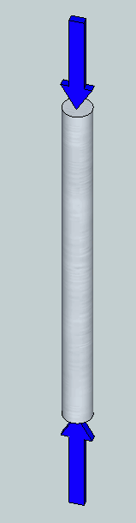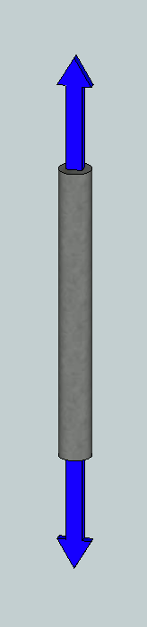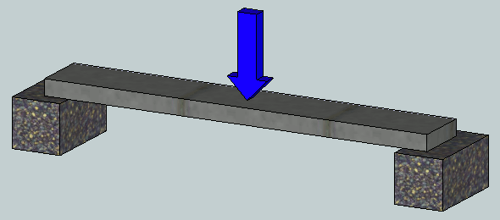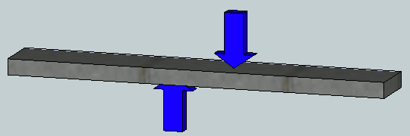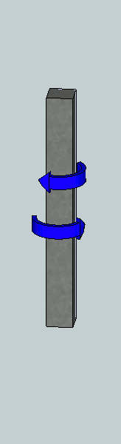
Compresión Tracción Flexión Cortante Torsión

3.2. Tipos de estructuras
Existen diferentes tipos de estructuras que se utilizan para construir una amplia variedad de elementos, desde edificios hasta vehículos, robots, puentes u otros objetos. Cada una de estas estructuras tiene características únicas que las diferencia entre sí. Algunas son grandes y sólidas, otras están formadas por muchas piezas entrelazadas, mientras que otras son delgadas y planas. Cada tipo de estructura tiene su propósito y se elige según lo que se quiera construir y las condiciones en las que se utilizará.
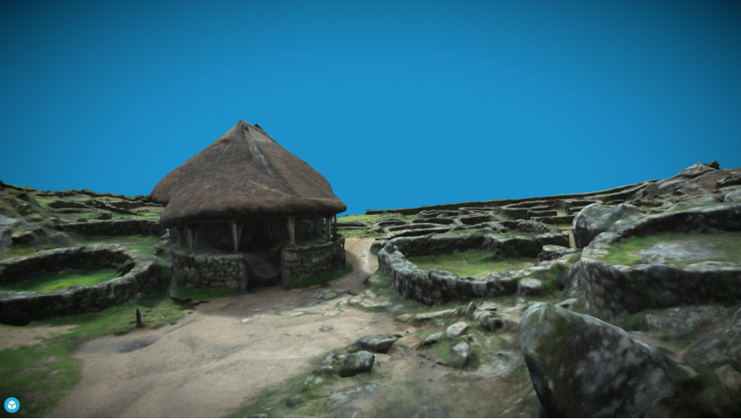 | Una estructura masiva se caracteriza por su solidez y resistencia debido a la utilización de materiales densos y compactos, como la piedra, el ladrillo o el hormigón. Estas estructuras son capaces de soportar grandes cargas y resistir fuerzas externas sin deformarse significativamente. Su diseño se basa en la distribución de materiales pesados sin dejar apenas huecos para proporcionar estabilidad y resistencia a lo largo del tiempo. Son estructuras idóneas para soportar esfuerzos de compresión.  Ejemplos: presa de agua, pirámide, castro, muralla, cimentaciones de un edificio…
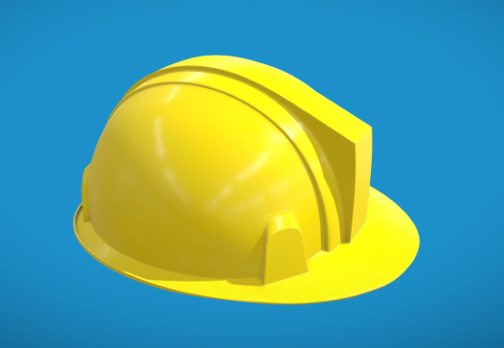 | Una estructura laminar está compuesta por una o varias capas delgadas de diversos materiales. Este tipo de estructuras se caracterizan por ser resistentes y ligeras. La disposición en capas permite distribuir las cargas de manera eficiente, lo que la hace útil en una amplia variedad de aplicaciones.  Ejemplos: cuenco, caparazón de tortuga, casco, carrocería de un coche, vaso de plástico…
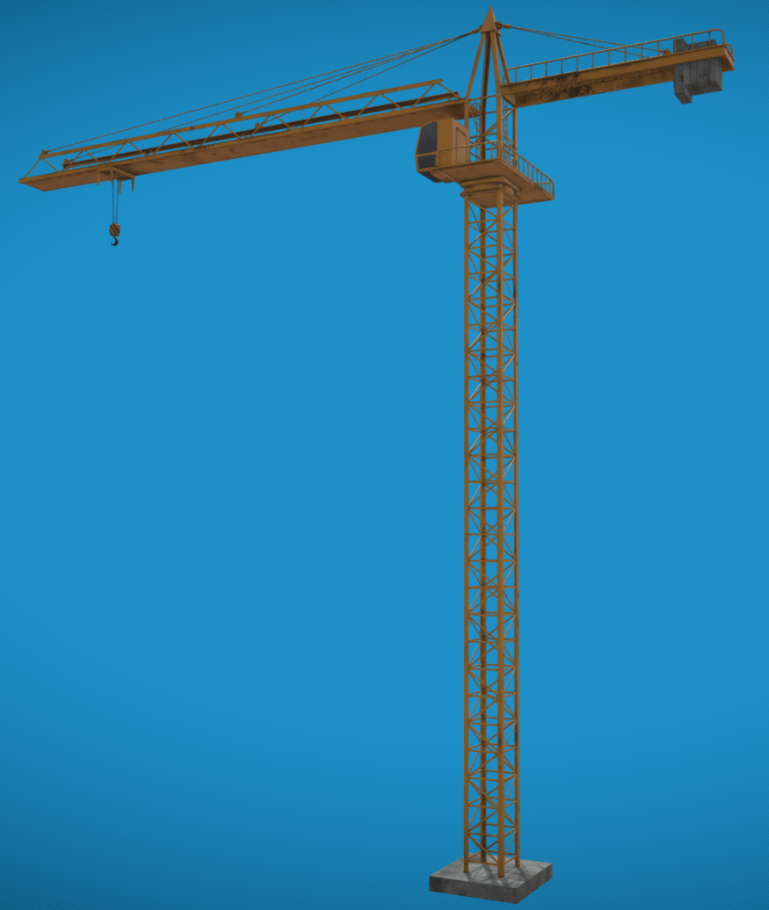 | Las estructuras trianguladas son aquellas construidas por barras unidas formando triángulos. Aunque las barras no se unan de forma rígida, la estructura triangular es completamente estática, ya que el triángulo es una figura geométrica indeformable.  Ejemplos: grúa de obra, torre Eiffel, torre de alta tensión…
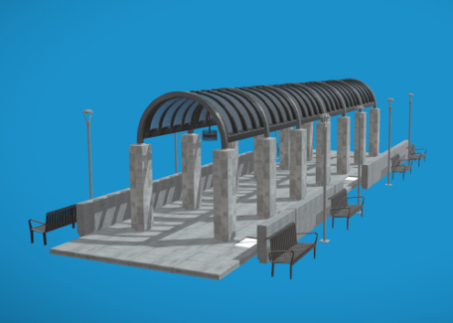 | Una estructura abovedada utiliza arcos, bóvedas o cúpulas para crear un techo o una cubierta sobre un espacio determinado. Estas estructuras, con su característica forma curva, distribuyen las cargas de manera uniforme, permitiendo así construir techos amplios y resistentes. Los arcos y bóvedas pueden estar hechos de distintos materiales y se colocan de manera que se soporten mutuamente para formar una estructura sólida y estable. Se caracterizan por transmitir las cargas que soportan como esfuerzos de compresión.  Ejemplos: cúpula de una iglesia, túnel, puente romano, acueducto, invernadero tipo túnel…
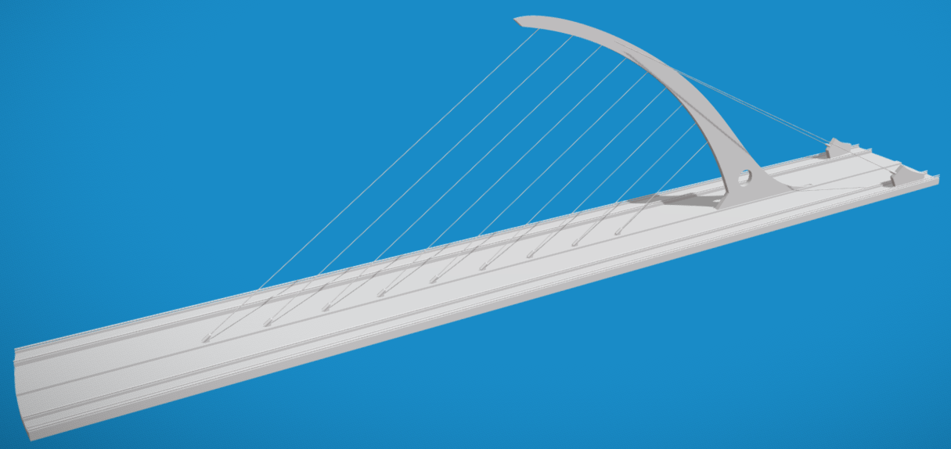 | Las estructuras colgantes, también llamadas estructuras suspendidas o atirantadas, son aquellas que poseen elementos estructurales sometidos a esfuerzos de tracción como cables tensores o tirantes. Con esto se consigue que una parte de la construcción esté sujeta o colgada desde arriba y no apoyada.  Ejemplos: teleférico, puente atirantado o puente colgante, hamaca…
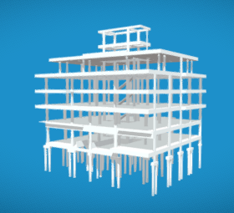 | Las estructuras entramadas son aquellas que se construyen mediante la unión rígida de elementos verticales y horizontales para formar un armazón o entramado. Estas estructuras, muy comunes en la construcción de edificios en la actualidad, suelen estar compuestas por pilares, vigas y forjados, que se verán en detalle a continuación.  Los elementos verticales están sometidos a esfuerzos de compresión, mientras que los elementos horizontales están sometidos, principalmente, a esfuerzos de flexión.  Ejemplos: estructura de un edificio, andamio, sillas y mesas…
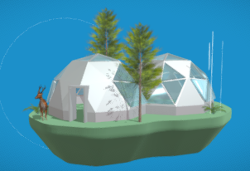 | Una estructura geodésica es un armazón tridimensional compuesto por una serie de triángulos entrelazados. Estos triángulos están dispuestos de manera que distribuyen los esfuerzos de compresión de manera uniforme, lo que les confiere una gran resistencia y estabilidad ante las fuerzas externas. Son armazones fuertes y ligeros que pueden cubrir grandes áreas de manera eficiente y resistente.  Ejemplo: cúpula geodésica o domo.
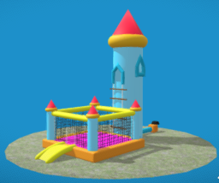 | Una estructura neumática utiliza aire presurizado para mantener su forma y soportar las cargas. Estas estructuras están hechas de materiales flexibles y resistentes, como el plástico reforzado con fibra de vidrio o el PVC. La presión del aire en el interior de la estructura crea una fuerza hacia afuera que mantiene la forma y estabilidad de la misma y permite compensar las fuerzas de compresión externas.  Se utilizan en estructuras que deben ser transportadas y montadas fácilmente.  Ejemplos: chaleco salvavidas, globo aerostático, castillo hinchable…
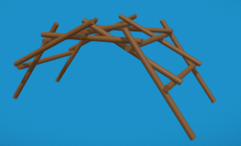 | Una estructura autoportante es aquella que puede sostenerse por sí misma sin necesidad de apoyos externos adicionales. Esto significa que la estructura es capaz de soportar su propio peso y las cargas que actúan sobre ella sin necesidad de soportes adicionales. Este tipo de estructuras suelen ser diseñadas de manera que la distribución de las cargas se realiza de forma eficiente a lo largo de toda la estructura, permitiendo que se mantenga estable y resistente por sí sola.  Ejemplos: puente Leonardo, cubierta autoportante...
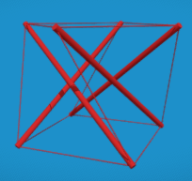 | Las estructuras tensegríticas se caracterizan por su capacidad para sostenerse mediante la combinación de elementos comprimidos (como barras o columnas) y elementos sometidos a tracción (como cables o cuerdas). En una estructura tensegrítica, los elementos comprimidos no se tocan entre sí, están separados por los elementos a tracción, lo que crea una tensión equilibrada que mantiene la estructura en su lugar.  Ejemplo: mesa tensegrítica, puente Kurilpa (Australia)...

3.3 Condiciones de una estructura
Cuando se diseña una estructura, deben tenerse en cuenta varios factores: la función para la que se diseña, las fuerzas o cargas que va a soportar, los materiales utilizados en su construcción… En cualquier caso, todas las estructuras han de cumplir tres condiciones: deben ser estables, resistentes y rígidas.

Estabilidad
Una estructura ha de ser estable, es decir, debe mantener su equilibrio y funcionalidad cuando está sometida a fuerzas externas. La estabilidad depende de un punto muy particular que tienen todos los cuerpos, su centro de gravedad, de modo que una estructura gana estabilidad si:
- El centro de gravedad está centrado sobre la base.

- El centro de gravedad está próximo a la base.
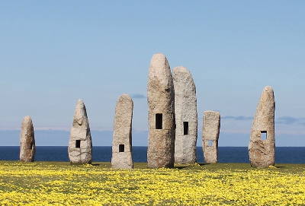
La estabilidad se puede aumentar de varias formas:

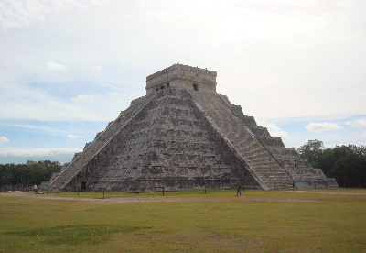
- Aumentando la superficie de la base.
- Empotrando la base.
- Colocando tirantes

Resistencia
Una estructura ha de soportar las cargas y los esfuerzos a los que está sometida sin romperse. La resistencia depende de muchos factores, pero entre ellos destacan:
- La forma de los componentes estructurales.
- El tipo y cantidad de materiales.

Rigidez
La rigidez es la capacidad de una estructura de mantener su forma, sin deformarse, al aplicar cargas y soportar esfuerzos. La rigidez se consigue:
- Soldando uniones.
- Utilizando triangulaciones.
Al construir grandes estructuras, como edificios o puentes, se ha de tener en cuenta que no se persigue la rigidez total, ya que las grandes cargas a las que están sometidas pueden provocar roturas, principalmente, debido a:
- Cambios de temperatura, que provocan dilataciones en los elementos de la estructura.
- Movimientos sísmicos o movimientos del terreno, que requieren que la estructura cuente con cierta flexibilidad.
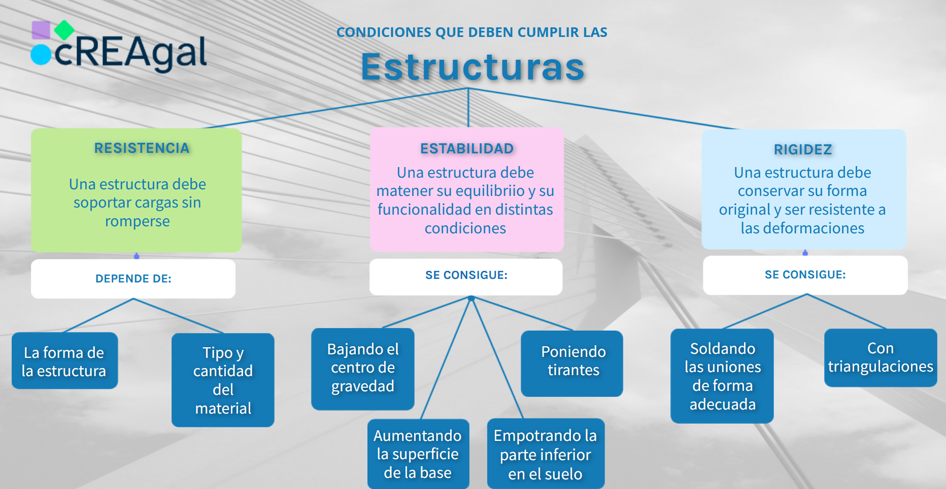

3.4. Elementos estructurales
Como has visto en los apartados anteriores, hay una gran variedad de estructuras y todas ellas están compuestas por diferentes elementos. En esta sección vas a conocer los elementos estructurales más importantes.

Comienzos sólidos. Los cimientos
Al construir una estructura, ya sea un edificio, un puente, una catedral o una simple carpa existen elementos estructurales que van a permitir dotarla de las propiedades necesarias para que no se caiga, estabilidad, y para que soporte los diferentes esfuerzos sin deformarse, rigidez, tal y como has visto anteriormente. Sobre los cimientos se asienta el resto de la estructura, proporcionando una base sólida y segura que da soporte a la estructura.

Cimientos
Los cimientos son la base sobre la que se construye todo, literalmente. Son los elementos estructurales que transmiten toda la carga de la construcción al suelo de una manera uniforme. Sin unos cimientos sólidos, ninguna estructura puede mantenerse en pie durante mucho tiempo.
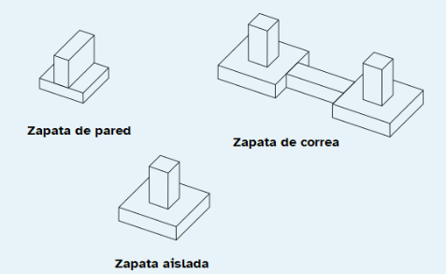
En los cimientos se pueden distinguir:

- Zapatas: Son cimientos de hormigón reforzado que se colocan debajo de cada pilar para distribuir el peso de la estructura de manera uniforme en el suelo. Pueden ser de diferentes tipo:
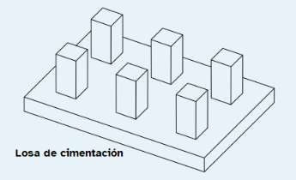

- Losas de cimentación: Son grandes losas de hormigón que se extienden bajo toda la estructura del edificio, proporcionando una base sólida y uniforme.
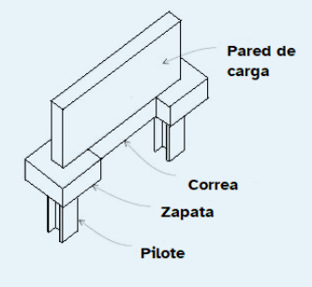
- Pilotes: Son elementos estructurales alargados que se insertan en el suelo hasta una capa más estable para soportar cargas pesadas o terrenos poco estables.
Ahora, piensa, por ejemplo, en la Torre de Pisa, cuya inclinación se debe a problemas en sus cimientos, tal y como has vistos anteriormente.

Creciendo hacia el cielo. Elementos verticales
Son elementos que soportan las cargas de la estructura y las transmiten hacia los cimientos, proporcionando resistencia a la compresión y estabilidad vertical. Pueden ser de diferentes materiales, como hormigón armado, acero o madera, según las necesidades de la estructura.
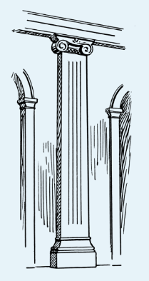
- Pilastras: Una pilastra es una columna que sostiene parte de un edificio, pero está parcialmente empotrada en la pared en lugar de estar completamente separada de ella. Ayuda a dar soporte y estructura a la construcción.

- Pilares y columnas: Son elementos verticales que soportan esfuerzos de compresión. Se diferencian porque las columnas son pilares de sección circular.
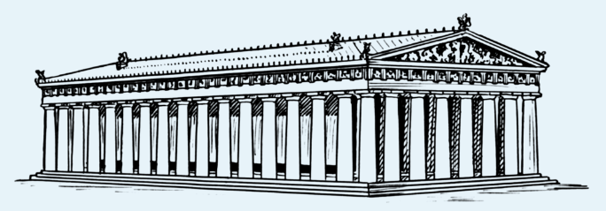

Las columnas han sido símbolos de poder en la antigüedad. Seguro que en Ciencias Sociales has visto el Partenón en Atenas, con sus columnas jónicas. Estos elementos de la estructura cumplen una función vital al soportar el peso del techo o la cúpula sobre ella.
En la arquitectura moderna, los pilares son habitualmente de hormigón armado. Puedes ver ejemplos de pilares en edificios como el Empire State Building en Nueva York o en puentes como el de Rande en la Ría de Vigo.

Aumentando el equilibrio. Elementos de estabilidad lateral
Se distinguen:
- Muros de carga: En algunas estructuras, existen muros que tienen una función estructural, son los muros de carga y soportan otros elementos de la estructura como arcos, bóvedas o vigas.
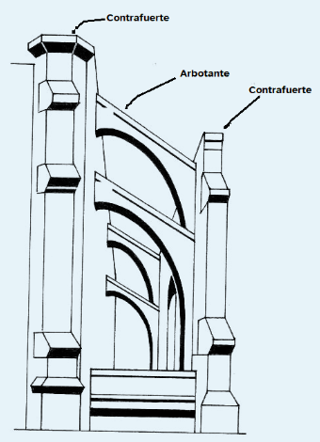
- Contrafuerte: Es una estructura de soporte externa a un edificio que se utiliza para contrarrestar la presión lateral que ejerce una pared o una bóveda. Suele ser una columna de forma prismática que se extiende desde la base hasta la parte superior del edificio. Los contrafuertes son comunes en la arquitectura de estilo gótico y se colocan estratégicamente para reforzar las paredes y mantener la estabilidad de la estructura.
- Arbotante: Es un elemento estructural en forma de medio arco que transmite el peso de las bóvedas o una parte del techo a los contrafuertes. Son muy típicos en edificios góticos.

Ensamblando con energía
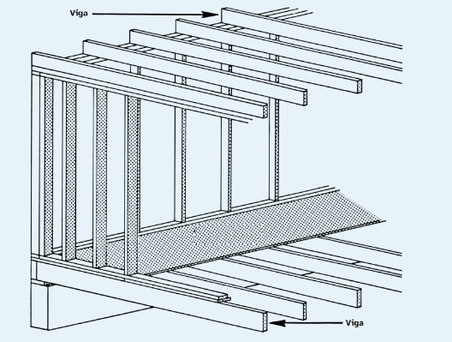
Las vigas son elementos estructurales que, normalmente, están en posición horizontal o inclinada y se apoyan sobre los pilares. Soportan, principalmente, esfuerzos de flexión y distribuyen las cargas de manera uniforme y vertical hacia los pilares.
Su sección puede tener diferentes formas: rectangular, en I, en T…

Puedes ver estos elementos en muchas estructuras, aunque suelen estar bien identificadas en los techos de las casas. Hay algunas vigas más pequeñas que forman parte de un forjado, llamadas viguetas.
Además, existen otros elementos horizontales denominados dinteles. Un dintel es una pieza horizontal que también soporta esfuerzos de compresión y que se coloca sobre dos pilares, columnas o paredes para soportar la carga de la estructura que está encima. Se utiliza generalmente sobre los vanos de las puertas, ventanas u otros elementos. Se diferencia de las vigas en que su función es transmitir horizontalmente las cargas de la parte de la estructura que reposa sobre él.
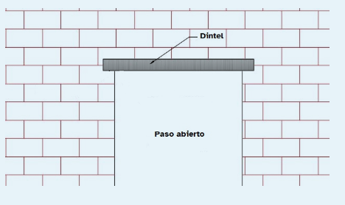

Forjando lazos. El forjado
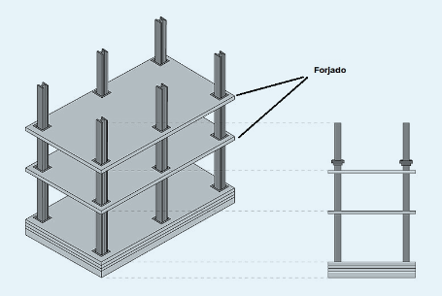
Es un elemento estructural que forma parte de la estructura horizontal de las diferentes plantas de un edificio. Soporta, principalmente, esfuerzos de flexión que transmite a los pilares o los muros de carga.
El forjado es un elemento que a menudo pasa desapercibido, también conocido como losa o piso, proporciona la plataforma sobre la cual puedes caminar, trabajar y vivir.

Construyendo cielos de piedra

Arcos, bóvedas y cúpulas
Son elementos estructurales que tienen formas curvadas que forman un techo y que son capaces de soportar cargas con menos pilares que si se tratase de un elemento plano.
- El arco es un elemento estructural que salva el espacio entre dos pilares o muros. Normalmente está formado por piezas denominadas dovelas.
- La bóveda es un elemento estructural que salva el espacio comprendido entre dos muros o una serie de pilares alineados y forma el techo o la cubierta de una construcción.
- La cúpula es un elemento estructural que se utiliza para cubrir un espacio de planta circular, cuadrada, poligonal o elíptica, mediante arcos rotados respecto a un punto central.
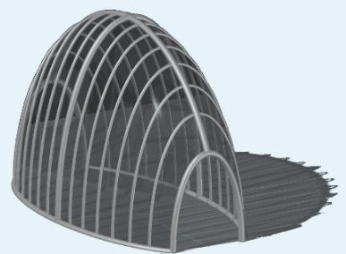Cúpula
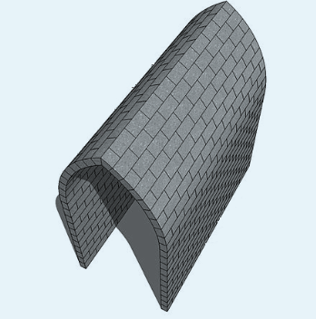Bóveda
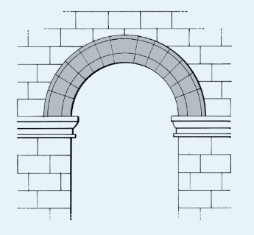Arco

Arco Bóveda Cúpula

Manteniendo la tensión. Tirantes y tensores
Existen otros elementos que dan rigidez a las estructuras, son los tirantes y tensores:
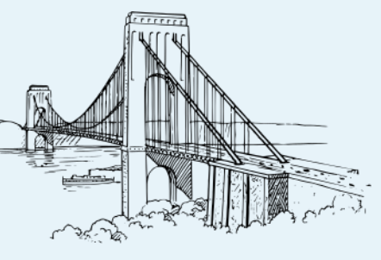
Tirantes: Son elementos simples que se colocan entre las vigas y los pilares de forma oblicua para dar rigidez a la estructura, son muchas veces barras de acero.
Tensores: Son elementos cuya misión es similar a la de los tirantes, pero son normalmente cables, como los cables que sostienen la barra de gimnasia, o los que sujetan una antena de televisión, el vano de un puente colgante, etc.

Para saber más: El hormigón armado
¿Sabías que el hormigón armado es el material más usado en la construcción actual?
El hormigón armado es un material que se usa mucho en construcción por sus propiedades y se hace mezclando hormigón y acero. El hormigón es genial para soportar pesos muy grandes sin aplastarse, es decir, soporta muy bien los esfuerzos de compresión, pero no es tan bueno cuando se estira, soporta mal los esfuerzos de tracción. Sin embargo, el acero, es bueno tanto para soportar peso como para estirarse. Cuando se juntan estos dos materiales, se obtiene algo muy resistente, llamado hormigón armado.
¿Cómo se hace el hormigón armado?
Para hacer hormigón armado necesitas:
- Hormigón: Hecho de arena o grava, cemento y agua.
- Barras de acero: Estas barras se colocan dentro del hormigón para darle más fuerza. Las barras se entrelazan formando una especie de jaula que refuerza la estructura.

4. Atención obras

Un patio mejor es posible
Ahora que ya conoces los distintos tipos de estructuras, las condiciones que deben cumplir, así como los diferentes elementos que las constituyen y has experimentado con ellas, es el momento de ponerse manos a la obra.
En equipos, debéis diseñar y construir un prototipo de una estructura que permita hacer el patio de vuestro centro más inclusivo. Podéis diseñar:
- Una estructura para albergar personas.
- Una estructura para el mobiliario.


“Material descargable: ¡Cómo está el patio!”, del proyecto cREAgal, publicado bajo la Licenza Creative Commons Recoñecemento Non-comercial Compartir igual 4.0

